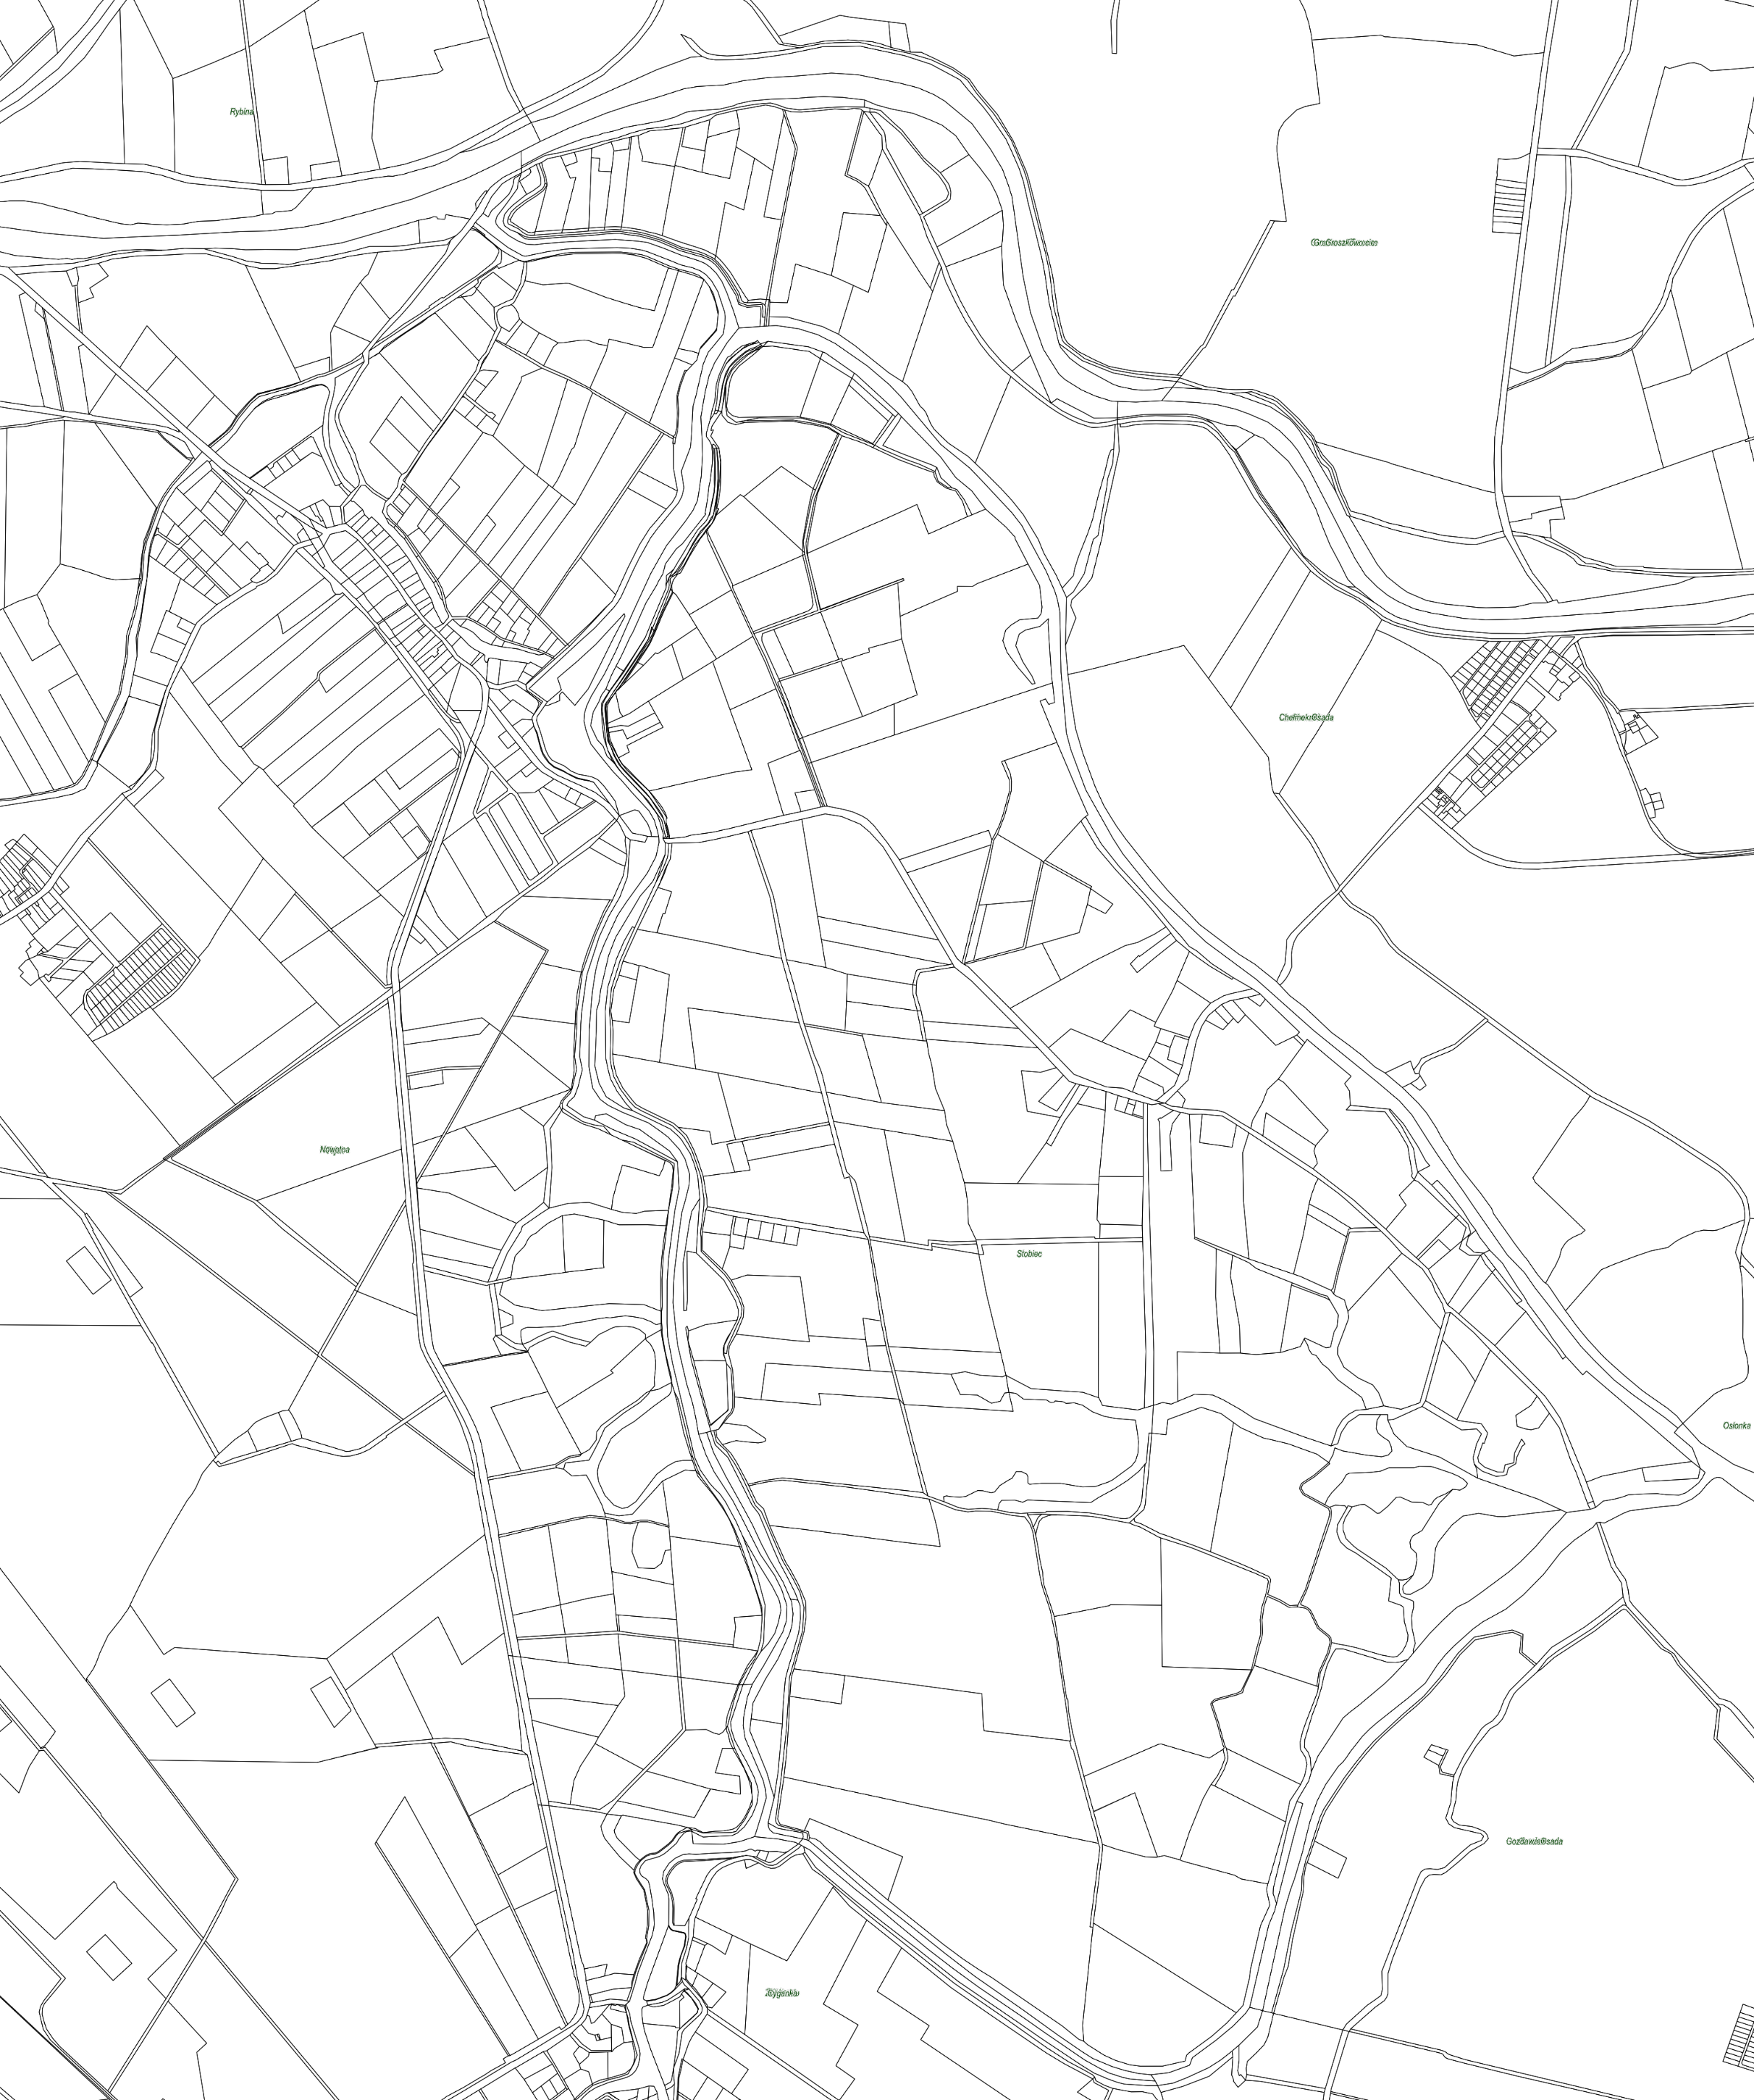
REJON VI

CHEŁMEK

TUJSK CHEŁMEK-OSADA

STOBIEC

